**Σχέδιο μαθήματος:**

Αφού κάνουμε μια εισαγωγή στο θέμα της τεχνητής νοημοσύνης, με αφορμή τα ακόλουθα video,

<https://we.tl/t-jg0sbQO3j2>

<https://we.tl/t-d8MTsVu9oE>

μπορούμε να κάνουμε κάποια project στη scratch με το microbit , για να δούμε τη λειτουργία του. Στην πρώτη δραστηριότητα κάναμε μια καρδούλα να αναβοσβήνει και στη συνέχεια κάναμε ένα παιχνιδάκι, για να δούμε πόσο μας αγαπάει αυτός που σκεφτόμαστε.

Επίσης, μιλήσαμε για τα προβλήματα που αντιμετωπίζουν οι άνθρωποι στην καθημερινότητά τους και για τα τεχνολογικά αντικείμενα που έχουν κατασκευάσει, για να τους βοηθήσουν στην επίλυσή τους. Έχοντας ως βάση αυτή τη λογική, μιλήσαμε για την ΤΝ και για τις λύσεις που μπορεί να προσφέρει στον άνθρωπο, πάντα έχοντας στο μυαλό μας τη σωστή και συνετή χρήση της. Αφού συζητήσαμε, προχωρήσαμε στη δημιουργία του προγράμματος της προσωπικής βοηθού, που θα συντροφεύει τον συμμαθητή μας που έχει αναπηρία.

**Πρόγραμμα:** Scratch 3.0

**Εξοπλισμός:** Laptop, microbit

Το πρόγραμμά μας είναι το εξής:

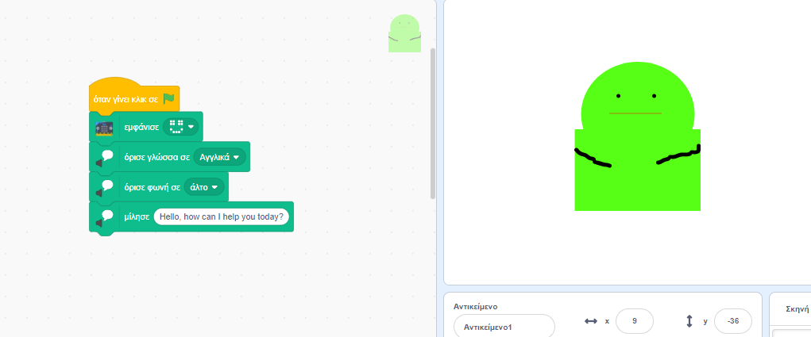

Στην αρχή του προγράμματος ορίζουμε τον τύπο της φωνής και τη γλώσσα ομιλίας. (Δεν υπάρχει ελληνική γλώσσα, οπότε θα προσθέσουμε τα αγγλικά). Μετά θα ορίσουμε τον χαιρετισμό που θέλουμε να λέει και θα μας ρωτάει πώς θέλουμε να μας βοηθήσει.

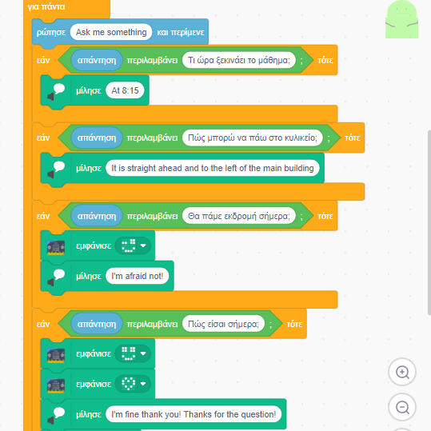

Στη συνέχεια του προγράμματος θέτουμε τις ερωτήσεις που μπορούμε να κάνουμε στην προσωπική βοηθό και τις απαντήσεις που μας δίνει. Θα δείξουμε την εντολή του διπλασιασμού για να εξοικονομήσουμε χρόνο.

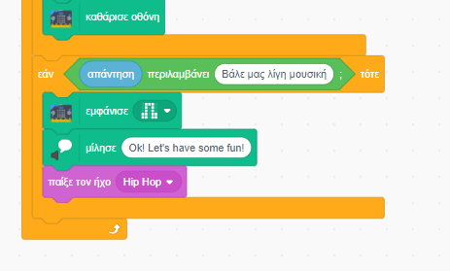

Στο τέλος μπορούμε να του ζητήσουμε την ώρα του διαλείμματος να μας βάζει λίγη μουσική! (Τα παιδιά επιλέγουν το κομμάτι που θέλουν).

* Αφού ολοκληρώσαμε το βασικό μας πρόγραμμα, ασχοληθήκαμε με το ρομποτάκι edison. Είδαμε τις λειτουργίες του και πριν φτιάξουμε το πρόγραμμά του στο edblocks κάναμε κάποιες αποστολές.
* Τέλος, χρησιμοποιώντας το tinkercad κάναμε σχεδιάσαμε τις μπασκέτες και το κυλικείο του σχολείου.